www.capacitar.org Dr. Patricia Mathes Cane, Fondator/Director al Organizației Capacitar

Instrumente pentru o stare de bine
Sănătatea fizică, psihică și emoțională este afectată permanent de traume, violență, vreme, regimul alimentar, mediul înconjurător, știrile zilnice și dificultățile vieții. Utilizarea unor tehnici vindecătoare tradiționale simple ne poate ajuta să atingem o stare de bine și de liniște indiferent de ceea ce se întâmplă în jur. Următoarele exerciții Capacitar sunt prezentate pentru a fi folosite în momentele în care ne simțim epuizați, pierduți sau deprimați. Aceste instrumente se adresează tuturor – supraviețuitorilor unor traume, persoanelor care le oferă îngrijire altora sau persoanelor copleșite și stresate de viața de zi cu zi. Provocarea constă în integrarea acestor practici în viețile noastre și în modul nostru de viață astfel încât să ne intre în reflex și să putem apela la ele rapid, ori de câte ori percepem stres traumatic, lipsă de energie, stări de depresie sau sentimentul pierderii sensului. Vă rugăm să copiați și să distribuiți acest material și să aplicați aceste tehnici individual și împreună cu alte persoane. Mai multe tehnici și suport teoretic sunt disponibile în manualele noastre și pe site-ul web www.capacitar.org.

EXERCIȚII DE RESPIRAȚIE
Respirația este sursa vieții, aducând energie proaspătă în țesuturi și în celule pentru a hrăni corpul, mintea și întreaga persoană. Când expirăm, eliminăm stresul și toxinele acumulate. În momente de stres, respirația este un ajutor eficace pentru a elibera tensiunea care se acumulează în corp. Câteva respirații adânci într-un moment dificil pot schimba complet modul în care facem față unei situații. Exercițiile de respirație, în combinație cu imagini reprezentând lumina sau natura, pot crea o stare de liniște, calm și concentrare.

• Respirația abdominală Așezați-vă sprijinit(ă) confortabil și închideți ochii. Respirați adânc și concentrați-vă pe sine, lăsând deoparte toate grijile și gândurile. Puneți mâinile pe abdomen, inspirați adânc pe nas și vizualizați aerul trecând prin corp până în centrul abdomenului. Imaginați-vă că abdomenul se umple cu aer, de parcă ar fi un balon. Țineți-vă respirația câteva secunde, apoi expirați lent pe gură, contractând mușchii abdomenului și eliminând întreaga tensiune din corp. Continuați respirația abdominală timp de câteva minute. Dacă vă vin în minte gânduri, îndepărtați-le ușor revenind la imaginea aerului care intră și iese din corp.
• Respirația în natură Natura este o resursă extraordinară pentru vindecare și conectare cu pământul. Cu picioarele pe pământ, inspirați adânc imaginându-vă că picioarele sunt rădăcini lungi care pătrund în pământ. Inspirați energia pământului și expirați stresul, tensiunea și durerea.

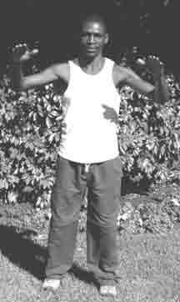
EXERCIȚIILE ENERGETICE TAI CHI
Mișcarea de legănare
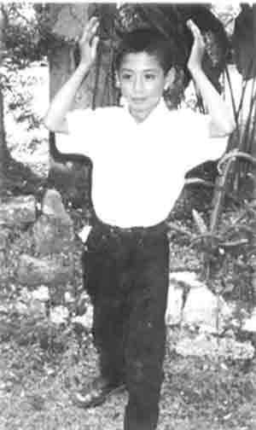
Stați în picioare, cu picioarele depărtate în paralel cu umerii și brațele pe lângă corp. Ridicați călcâiele și, cu palmele orientate în sus, ridicați mâinile la nivelul pieptului. Cu palmele orientate în jos, coborâți mâinile în timp ce coborâți călcâiele și ridicați degetele de la picioare, într-o mișcare de legănare. Continuați să vă legănați lent, înainte și înapoi, respirând adânc. La fiecare mișcare, coborâți umerii și relaxați-vă brațele și degetele. Faceți acest exercițiu lent și lin. Respirați adânc și imaginați-vă că aveți picioarele înfipte bine în sol. În timp ce ridicați mâinile, imaginați-vă că aveți puterea de a aduce în corp și în minte energie vindecătoare care vă curăță și vă umple. Este un exercițiu de mare ajutor în caz de traumă și depresie.
Dușul de lumină
Cu piciorul stâng în față, ridicați mâinile deasupra capului, apoi coborâți-le, ca și cum ați face un duș cu lumină. Simțiți cum energia vă curăță și vă umple ființa. Repetați pe partea dreaptă, cu piciorul drept înainte. Inspirați lumina și expirați eliminând tot ce este negativ. Simțiți cum lumina vă curăță și vă reînnoiește. Este un exercițiu excelent pentru persoanele care suferă de depresie sau în urma unor traume din trecut.
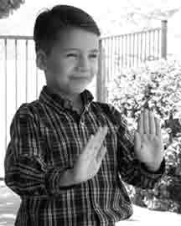
Lăsați trecutul deoparte și deschideți-vă pentru a primi
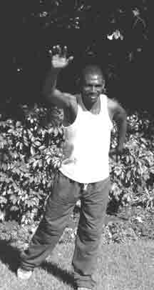
Cu piciorul stâng înainte, cu palmele curbate ușor în jos, descrieți un arc cu palmele spre exterior, eliminând tot ceea ce este tensiune, negativitate și violență. Întoarceți palmele în sus și readuceți-le spre piept, inspirând pace și vindecare. Repetați cu piciorul drept înainte. Expirați durerea și violența. Inspirați pacea și vindecarea.

Zborul
Cu piciorul stâng înainte, cu mâna stângă ridicată, zburați sau înotați prin aer. Mișcarea ar trebui să fie liberă și ușoară, cu brațele și umerii relaxați. Repetați mișcarea pe partea dreaptă, începând cu mâna dreaptă ridicată. Zburați liber, lăsând deoparte tot ceea ce vă apasă și simțind ușurare, dorință de viață și libertate. Deschideți-vă inima pentru toate posibilitățile care vă așteaptă în viață și spre vindecare. Este un exercițiu util pentru vindecarea durerii de spate, de cap și din umeri.

www.capacitar.org © 2005

PRIZA DEGETELOR PENTRU GESTIONAREA EMOȚIILOR
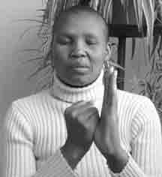
Exercițiul următor este o metodă simplă de lucru cu emoțiile prin prinderea fiecărui deget. Emoțiile și sentimentele se aseamănă unor valuri de energie care trec prin corp și prin minte. Fiecare deget este parcurs de un canal sau meridian de energie, conectat cu un sistem de organe și cu emoțiile asociate. Dacă sentimentele sunt puternice sau copleșitoare, energia poate fi blocată sau reprimată, cauzând durere sau congestie în corp. Prinderea fiecărui deget în timp ce respirați adânc poate aduce ușurare emoțională, relaxare fizică și vindecare.
Priza degetelor este o tehnică extrem de utilă în viața de zi cu zi. În situații dificile sau complexe, când plângem sau simțim furie sau anxietate, putem folosi priza degetelor pentru a readuce liniștea, concentrarea și calmul care ne vor permite să răspundem sau să acționăm adecvat. Tehnica se poate utiliza și pentru relaxare, împreună cu muzica, sau înainte de culcare pentru a lăsa deoparte problemele zilei și a invita liniștea profundă să intre în corp și în minte. Puteți face acest exercițiu individual sau îl puteți folosi pentru a ajuta pe altcineva.

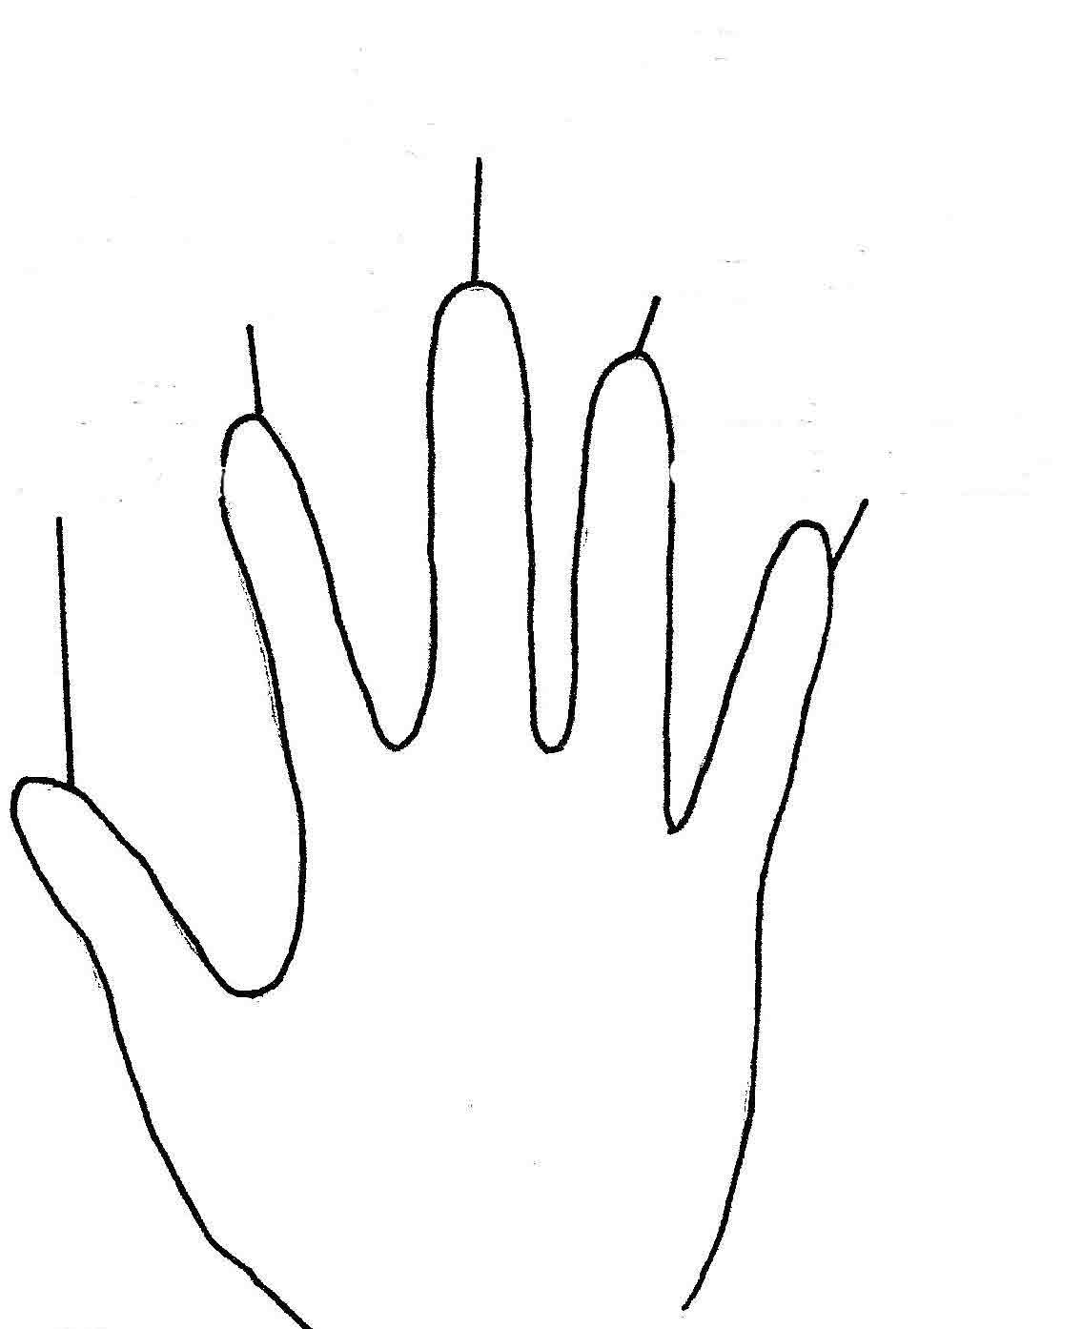
CUM SE EFECTUEAZĂ PRIZA DEGETELOR:
Prindeți fiecare deget cu cealaltă mână și țineți-l timp de 2-5 minute. Puteți lucra cu oricare mână. Inspirați adânc: recunoașteți și înțelegeți sentimentele sau emoțiile puternice sau deranjante pe care le-ați acumulat. Expirați lent și eliminați-le. Imaginați-vă că acele sentimente se scurg din deget și intră în pământ. Inspirați sentimentul de armonie, putere și vindecare. Și expirați încet, eliminând sentimentele și problemele din trecut.

ÎNGRIJORARE, ANXIETATE
PREOCUPARE
FURIE, MÂINE, RESENTIMENTE
FRICĂ, PANICĂ
Adesea, în timp ce țineți fiecare deget, puteți simți o pulsație pe măsură ce energia și sentimentele se deplasează și se echilibrează. Puteți utiliza tehnica pentru a ajuta o altă persoană care este furioasă sau supărată. Priza degetelor este o tehnică foarte utilă în cazul copiilor care plâng sau au un acces de furie și poate fi utilizată și la persoanele care resimt multă teamă sau anxietate, sunt bolnave sau sunt pe moarte.
LIPSĂ DE

RESPECT DE SINE

LACRIMI, DURERE, SUFERINȚĂ EMOȚIONALĂ

www.capacitar.org © 2005
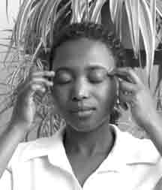
TEHNICA LIBERTĂȚII EMOȚIONALE—EFT

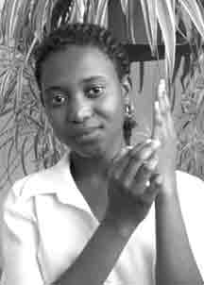
Tehnica libertății emoționale (Emotional Freedom Technique - EFT), dezvoltată de Dr. Gary Craig, este foarte utilă pentru deblocarea și vindecarea emoțiilor puternice, temerilor, anxietății, amintirilor care ne provoacă suferință, fobiilor și dependențelor, precum și pentru ușurarea simptomelor și durerilor fizice, cum ar fi durerile de cap și durerile din întregul corp. Tehnica se bazează pe teoria câmpului energetic al corpului, minții și emoțiilor, combinată cu teoria meridianelor din medicina orientală. Problemele, traumele, anxietatea și durerea pot cauza blocaje în fluxul energetic al corpului. Atingerea sau apăsarea punctelor de acupresură conectate cu canalele sau meridianele energetice poate ajuta la deplasarea energiei blocate în zone congestionate și poate crește fluxul de energie sănătoasă în corp, în minte și la nivel emoțional.
(Text adaptat cu permisiunea autorului din lucrarea Dr. Gary Flint, Tehnica libertății emoționale.)
Cum se utilizează EFT:
1. Gândiți-vă la o problemă cu care să lucrați și măsurați-vă nivelul de anxietate:
Alegeți să lucrați cu o problemă, cu o sursă de îngrijorare, fobie sau anxietate, cu o amintire traumatică sau cu percepția de sine negativă. Pe o scară de la 0 la 10, măsurați nivelul de anxietate resimțit atunci când vă gândiți la acea problemă. (0 înseamnă lipsa anxietății, iar 10 înseamnă un nivel foarte ridicat de anxietate). Dacă vă vine greu să măsurați folosind cifre, înlocuiți-le cu o scară mai simplă, cum ar fi (deloc, puțin, mediu, mult) sau (de la mare la mic) sau (de la înalt la scund).

2. Urmați secvența de apăsare a punctelor de acupresură de 7-9 ori:
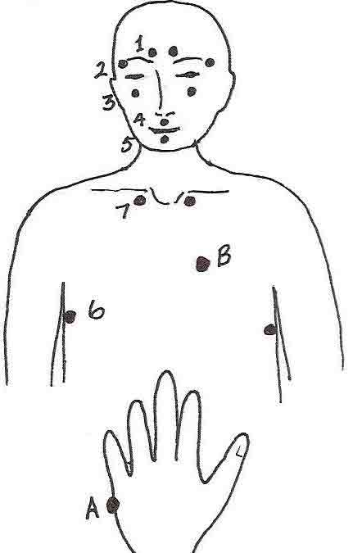
Inspirați adânc și atingeți de 7-9 ori, cu indexul și degetul mijlociu:
• Punctele de deasupra începutului sprâncenelor 1
• Punctele din lateralul sprâncenelor 2
• Punctele de sub pupilele ochilor, pe os 3
• Punctul de sub nas 4
• Punctul de sub buze, pe bărbie 5
• Punctele de sub subsuori (la circa 10 cm în jos) 6
• Punctele de sub clavicule, în lateralele sternului 7

3. Apăsați punctul A de pe muchia palmei și spuneți:
Apăsați punctul A de inversare a polarității de pe muchia
palmei în timp ce spuneți de 3 ori:
„Deși am această problemă, sunt bine și mă accept.”
(Formula poate fi adaptată la cultura sau vârsta persoanei.)
4. Repetați secvența descrisă la punctele 2 și 3
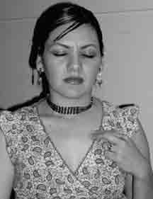
Repetați secvența până când nivelul de anxietate coboară la 0-2.
5. Frecați punctul sensibil B:
Frecați sau apăsați Punctul sensibil din partea stângă a pieptului
la circa 7,5 cm sub clavicula stângă și la 5-7,5 cm în
lateralul sternului.

PRIZELE
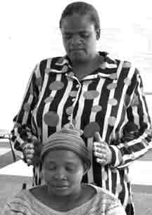
Această practică constă în mai multe prize energetice simple, pe care le puteți folosi singur(ă) sau pentru a ajuta pe altcineva în caz de anxietate, suferință emoțională sau fizică, amintiri traumatice, emoții puternice cum ar fi furia sau frica, insomnie sau pentru relaxare profundă. Prin energia mâinilor noastre, avem puterea de a aduce pace profundă, armonie și vindecare în corp, în minte și în emoții. Când utilizați tehnica singur(ă) sau asupra altei persoane, păstrați în minte și în suflet un sentiment profund de pace, lumină și spațiu. Prizele pot fi menținute fiecare timp de câteva minute și pot fi însoțite de respirație abdominală pentru mai multă destindere. Atingerea este foarte ușoară și, dacă cineva se teme de atingere deoarece are dureri sau a suferit abuzuri, prizele se pot realiza la distanță de corp, lucrând cu câmpul energetic. Cereți întotdeauna permisiunea înainte de a aplica o tehnică ce necesită atingerea altei persoane.

Priza nimbului

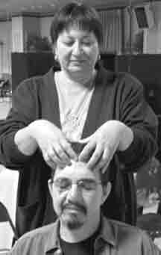
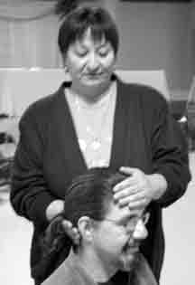
Priza capului
O mână ține ușor capul de frunte, în partea de sus, iar cealaltă mână ține baza craniului. Energia mâinilor se conectează cu părțile din creier care gestionează amintirile și cu emoțiile.

Priza coroanei
Degetele mari ale ambelor mâini împreună ating centrul coroanei aflat în creștetul capului. Vârfurile degetelor ating ușor zona bazei frunții. Împreună cu respirația adâncă, această priză este utilizată în diferite tehnici de lucru cu corpul pentru a ajuta la eliberarea emoțiilor.

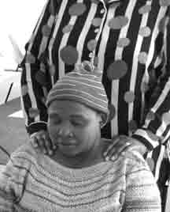
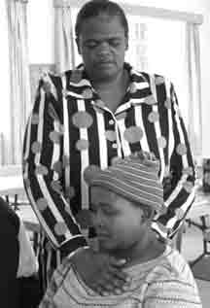
Priza umerilor
Mâinile se sprijină ușor pe umeri, locul din corp asociat anxietății, bagajului excesiv sau poverilor vieții.

Priza inimii
O mână rămâne pe stern, în partea de sus a pieptului. Cealaltă mână atinge partea de sus a spatelui, în dreptul inimii. Zona inimii reține adesea suferința emoțională, rănile din trecut, durerea și resentimentele. Inspirați adânc și imaginați-vă că durerea din inimă se scurge în pământ. Puteți adapta priza ținând mâinile la câțiva centimetri distanță de corp pentru a respecta limitele persoanei.

Pentru a termina, Dispersați ușor câmpul energetic cu mâinile. Tehnica se poate aplica și la vârfurile picioarelor pentru a ajuta persoana să se reconecteze cu pământul.

www.capacitar.org © 2005
DETENSIONAREA CAPULUI, A GÂTULUI ȘI A UMERILOR

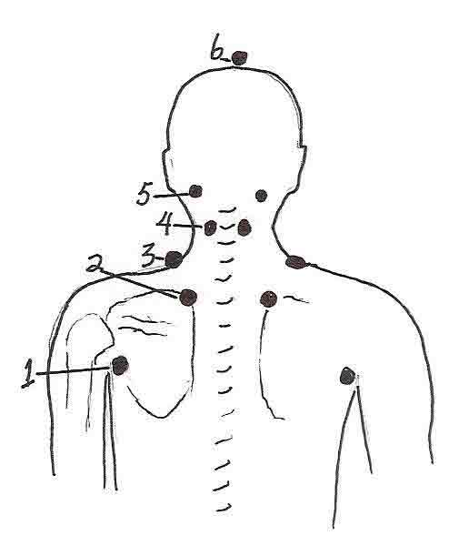
Această tehnică de acupresură îndepărtează durerea, tensiunea și congestia din partea de sus a spatelui, umeri, gât și cap. Adesea, în prezența traumei și a stresului, energia este blocată în umeri, gât și cap. Majoritatea canalelor sau meridianelor energetice trec prin această zonă, cauzând un blocaj al tensiunii la unele persoane. Tehnica se poate aplica cu ușurință propriei persoane sau asupra altei persoane, într-o poziție confortabilă, în șezut sau întins pe spate. Este o tehnică extrem de utilă în caz de anxietate nocturnă sau de insomnie. Dacă aplicați tehnica asupra altei persoane, asigurați-vă că îi respectați limitele și, dacă simțiți în mâini energia care provine de la acea persoană, imaginați-vă că se poate scurge prin mâini, intrând în pământ. Cu degetele ușor curbate, apăsați fiecare dintre seturile de puncte (1-6) timp de 1-2 minute sau până când pulsul energiei este liber, puternic și fluid. De obicei, punctele vor fi foarte sensibile. În timpul exercițiului, vă puteți imagina energia urcând și ieșind prin creștetul capului, în timp ce respirați adânc. Pentru a termina, imaginați-vă că picioarele au prins rădăcini în pământ, pentru a vă reconecta cu pământul. Dacă lucrați cu altă persoană, îi puteți ține picioarele un timp scurt pentru a o reconecta cu pământul.
(Adaptare din lucrările autorilor Aminah Raheem și Iona Teegarden.)

Seturi de puncte:
1. La circa 2,5 cm spre exterior în partea de jos a articulației umărului, unde brațul se leagă de trunchi.

2. În partea de sus a curbei interioare a omoplaților, la circa 5 cm de centrul coloanei vertebrale.

3. În partea de sus a umerilor, la baza gâtului, în mușchiul trapez.

4. La jumătatea gâtului, în sus, în cei doi mușchi de pe ambele părți ale coloanei.

5. În adânciturile de la baza craniului, în părțile laterale ale capului.

6. Centrul coroanei din creștetul capului.

Pentru a termina:
Prindeți vârfurile picioarelor pentru reconectare cu pământul sau, dacă faceți exercițiul singur(ă),
imaginați-vă că picioarele au prins rădăcini în pământ. Inspirați adânc
și simțiți pacea și armonia în corp, în minte și în emoții.

ACUPRESURĂ PENTRU DURERE ȘI STRES POSTTRAUMATIC

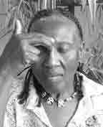
Depresie
Aceste puncte de acupresură se folosesc pentru depresie și încărcătură emoțională cu scopul a crea o senzație de pace și stare de bine.

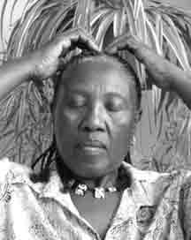
Creștetul capului
Apăsați ușor pe creștetul capului. Există trei puncte de acupresură în linie în această zonă.

Pe frunte între sprâncene
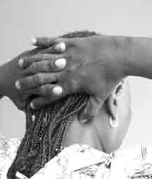
Apăsați ușor cu vârfurile degetelor de la o mână zona sensibilă dintre sprâncene unde nasul se unește cu fruntea.

La baza craniului în părțile laterale ale capului
Împreunați-vă degetele, puneți-vă mâinile în spatele capului și cu degetele mari apăsați pe cele două puncte din stânga și dreapta, la baza craniului, în adâncitura dintre mușchi și oase.

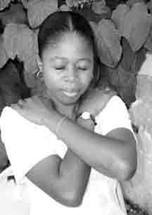
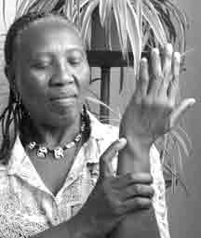
Anxietate, criză, copleșire

Punct pe partea exterioară a încheieturii
Apăsați punctul din adâncitura de pe partea exterioară a încheieturii mâinii, coborând în jos de la degetul mic.

Punct deasupra umerilor
Apăsați punctele de pe umeri cu vârfurile degetelor de la ambele mâini. Brațele pot fi încrucișate dacă această poziție este mai confortabilă.

Punct dureros
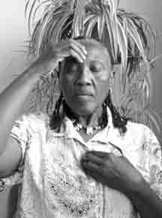
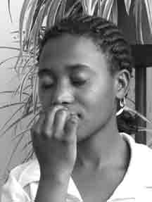
Localizați un punct dureros în partea stângă a pieptului la circa 5-7 cm
față de claviculă și la circa 5 cm lateral de
stern.

Leșin, criză și hipertensiune arterială

Acest punct poate fi folosit pentru sine sau pe o altă persoană, dacă aceasta leșină sau are o criză.
Punct sub nas
Apăsați punctul de dedesubtul nasului de pe buza superioară cu vârful degetului arătător sau cu articulația degetului.

Insomnie

Punct pe frunte și punct în centru pieptului
Apăsați în același timp punctul din mijlocul frunții și punctul din mijlocul pieptului.

PAL DAN GUM
Pal Dan Gum sunt o serie exerciții fizice antice din China și Coreea folosite timp de mii de ani pentru a promova conștientizarea sănătății, a forței, a longevității și a spiritualității. Exercițiile eliberează tensiunea și echilibrează canalele de energie sau meridianele corpului. Dacă sunt practicate regulat, acestea purifică și reîncarcă organele interne și meridianele, îmbunătățesc circulația sângelui și a fluidelor corpului, stimulează flexibilitatea și rezistența mușchilor și ale articulațiilor, îmbunătățesc postura și elimină multe afecțiuni cronice. Un moment bun pentru a practica Pal Dan Gum este dimineața, ca o metodă de a începe ziua cu energie și concentrare. Aceste exerciții sunt excelente pentru a fi practicate zilnic de către persoanele cu anxietate, durere cronică, depresie și stres posttraumatic.
Sprijinirea cerului
Stați cu picioare ușor depărtate la nivelul umerilor, cu brațele lângă corp. Inspirați ridicați-vă încet mâinile deasupra capului, cu palmele în sus. Împreunați degetele și întoarceți palmele spre exterior. Stați pe vârfuri și întindeți-vă spre cer ca și cum mâinile ar atinge și ar sprijini cerul. Priviți în sus în timp ce vă întindeți, menținând poziția pentru câteva secunde. Apoi expirați, desfaceți mâinile și coborâți brațele încet. Repetați de 3 sau 4 ori.
Deschiderea arcului
Stați cu picioarele depărtate mai mult decât distanța dintre umeri, genunchii îndoiți, ca și cum ați călări un cal. Încrucișați-vă încheieturile în fața pieptului, pumnii încleștați, brațul stâng în fața celui drept. Întindeți degetul arătător al mâinii stângi și imaginați-vă că țineți un arc. Întindeți coarda arcului cu mâna dreaptă în timp ce împingeți brațul stâng în exterior până când este întins în totalitate. Inspirați adânc în timp ce vă rotiți capul spre stânga. Concentrați-vă pe degetul arătător imaginându-vă că energia pulsează în vârful degetului. Expirați și eliberați arcul, reveniți cu brațele încrucișate la piept cu mâna dreaptă în fața mâinii stângi. Repetați exercițiul în partea dreaptă.
Atingerea cerului și a pământului
Stați drepți, cu picioarele depărtate și încheieturile încrucișate la nivelul plexului solar. Inspirați și întindeți mâna stângă deasupra capului cu palma spre cer. Coborâți mâna dreaptă în spatele vostru cu palma spre pământ. Inspirați în timp ce vă întindeți în sus spre cer și în jos spre pământ. Expirați și reveniți în poziția inițială. Repetați exercițiul și cu mâna dreaptă întinsă în sus. Repetați cu ambele brațe de 3 sau 4 ori.
Privitul în spate
Stați cu picioarele depărtate, genunchii relaxați, brațele încrucișate în fața pieptului, mâna stângă în fața mâinii drepte. Inspirați adânc în timp ce vă întindeți brațele lateral și în spate, întoarceți capul ușor spre stânga, privind în spate cât de mult puteți. Pieptul este arcuit spre exterior iar palmele sunt orientale spre pământ. Veți simți întinderea mușchilor brațelor, încheieturilor, gâtului și ochilor când vă uitați în spate. Expirați, reveniți cu brațele și capul în poziția inițială cu mâna dreaptă în fața celei stângi. Repetați cu întoarcerea capului spre dreapta. Repetați de 3 sau 4 ori.
Rotirea trunchiului și a capului
Stați cu picioarele depărtate la nivelul umerilor, genunchii relaxați, mâinile pe sold. Greutatea corpului este distribuită egal pe ambele părți. Inspirați adânc și expirați în timp ce vă îndoiți partea de sus a corpului spre stânga și simțiți întinderea pe partea dreaptă. Întindeți-vă încet și cu atenție în față, apoi spre dreapta, apoi spre spate ca și cum ați face cercuri cu mijlocul. Nu vă forțați făcând acest exercițiu. Inspirați în timp ce reveniți în poziția inițială. Expirați și repetați de 3 sau 4 ori începând cu partea stângă. Apoi schimbați pe partea cealaltă și repetați de 3 sau 4 ori.
Loviți cu pumni și strigați
Stați cu picioarele depărtate, genunchii îndoiți. Cu palmele în sus, strângeți pumnii la nivelul taliei. Inspirați, deschideți ochii și în timp ce expirați loviți cu pumnul stâng (apoi cu cel drept) direct în față, rotindu-vă pumnii astfel încât să fie orientați în jos când brațele sunt întinse. În timp ce loviți cu pumnii în față, eliberați-vă tensiunea interioară strigând „Ho”. Întoarceți-vă spre dreapta și repetați. Întoarceți-vă spre stânga și loviți din nou. Repetați secvența în cele trei direcții încă de 3 ori.
Răgetul leului
Încheiați cu Răgetul leului. Aduceți brațele lateral și în față, deschideți degetele pentru a forma gheare. Duceți brațele în față, aplecați-vă în față imitând un răget fioros, întinzându-vă toți mușchi feței. În timp ce executați mișcarea, imaginați-vă că puteți elibera toată tensiunea și toate cuvintele reprimate în gât și gură. Strigați cu o voce puternică din interiorul vostru.
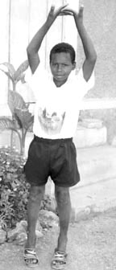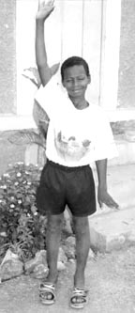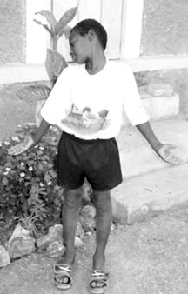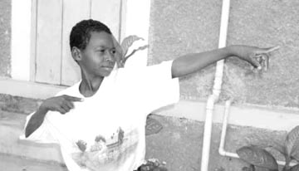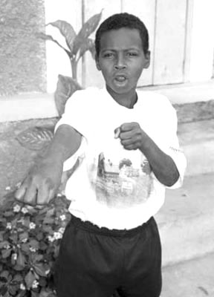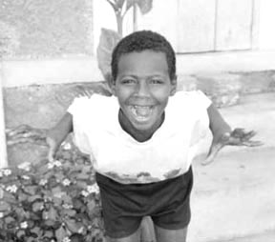

TRAUMA ȘI INSTINCTUL DE VINDECARE
Există multe metode noi dezvoltate pentru a trata depresia, anxietatea și stresul traumatic. Medicii care studiază impactul traumei asupra corpului recunosc faptul că creierul uman este compus dintr-un creier „cognitiv” responsabil cu limbajul și gândirea abstractă și un creier „limbic sau emoțional” responsabil cu emoțiile și controlul instinctual al comportamentului. Creierul emoțional controlează în mare parte fiziologia corpului, răspunsurile vegetative și sănătatea psihicului. Psihoterapia cognitivă și medicația sunt metodele obișnuite folosite pentru a stabiliza și a trata persoanele traumatizate, dar în multe cazuri această abordare nu este suficientă sau nu este potrivită în multe culturi. În cartea sa, The Instinct to Heal (Instinctul de vindecare), psihiatrul David Servan-Schreiber, doctor în medicină (2004) spune că „tulburările emoționale rezultă din disfuncții ale creierului emoțional...Prima fază de tratament este reprogramarea creierului emoțional astfel încât să se adapteze la prezent în loc să reacționeze la evenimente din trecut.. În general, este mult mai eficient să se folosească metode care acționează prin intermediul corpului și influențează direct creierul emoțional decât să se utilizeze abordări care depind în totalitate de limbă și rațiune la care creierul emoțional nu este receptiv. Creierul emoțional conține mecanisme naturale pentru auto-vindecare: un instinct de vindecare.” Acest instinct de vindecare este abilitatea naturală de a găsi echilibru și stare de bine în corp, minte și emoții.
Capacitar: O abordare educațională populară pentru vindecarea traumei
Lucrând cu cei traumatizați, metodele Capacitar implică trezirea și consolidarea acestui „instinct de vindecare”. Pentru că experiența traumelor la nivel local este atât de vastă, Capacitar folosește o abordare bazată pe educarea populară în locul unei abordări terapeutice individuale, oferindu-le oamenilor abilități simple pe care le pot folosi pentru a elibera stresul, a gestiona emoțiile și a trăi în echilibru în mijlocul provocărilor vieții. Cheia către această abordare este „instinctul” înnăscut sau înțelepciunea organismului de a se reîntoarce la echilibru și deplinătate. Vindecarea apare prin eliberarea energiei dar și prin consolidarea circulației naturale a energiei. Prin întărirea fluxului energetic, persoana se întoarce la echilibru și stare de bine.
A trăi într-o stare de bine
A trăi într-o stare de bine este o experiență diferită față de a stabiliza simptomele și a trata bolile mintale sau fizice. În contrast cu o viziune științifică globală asupra sănătății care presupune „reparare sau tratare”, starea de bine în modelele orientale sau indigene este bazată pe deplinătatea și armonia dintre energie sau a forța vitală a corpului, minte și emoții. Când energia circulă liber, fără a fi blocată, prin canalele și centrele energetice din corp, persoana e sănătoasă, echilibrată emoțional, are o claritate mentală și o stare de bine generală.
Practicile oferite în acest Tool Kit de urgență al Capacitar contribuie la trezirea acestei stări de bine, punând la dispoziție instrumente pentru vindecarea rănilor din trecut și pentru recuperarea forței interioare și a energiei. Practicile au fost utilizate de către câteva mii de oameni în 26 de țări și numeroase culturi diferite. S-au dovedit folositoare în cazul persoanelor cu stres posttraumatic, dar și pentru îngrijirea de sine pentru cei care lucrează cu alte persoane. Aceste practici sunt gândite pentru a fi folosite ca parte din rutina zilnică pentru a rebalansa energia epuizată, blocată sau excesivă, dar și pentru a hrăni și a crea energie internă. Practicarea regulată a exercițiilor cum ar fi Tai Chi, acupresură, exerciții de respirație, ajută la alinarea simptomelor de stres posttraumatic manifestate ca dureri de cap, durere musculară, tulburări digestive, diaree, insomnie, anxietate și oboseală cronică. Dar calmarea simptomelor fizice și emoționale nu este suficientă. Vindecarea presupune o schimbare mai profundă în întreg sistemul, începând cu persoana, relațiile și mediul acesteia, până la nivel celular și energetic.
Modul în care experiența traumatică este tratată poate fi un catalizator al creșterii și al transformării. Rănile din trecut pot fi transformate în înțelepciunea a trăi mai deplin. Este vorba despre întoarcere la echilibru și deplinătate, starea naturală a ființei umane și a comunității. Pe măsură ce indivizii se vindecă, vor fi la rândul lor capabili să le întindă o mână familiilor lor, comunității și lumii pentru a aduce sănătate și deplinătate în familia umană.
Pentru mai multe resurse, manuale și CD-uri cu practici, vizitați site-ul web al Capacitar: www.capacitar.org.
Ne unim cu pământul și cu ceilalți
Cu strămoșii noștri și cu toate ființele din viitor
Pentru a aduce viață nouă pe pământ
Pentru a recrea comunitatea de oameni
Pentru a oferi dreptate și pace
Pentru a ne aminti de copiii noștri
Pentru a ne aminti cine suntem.
Ne unim numeroasele și diversele manifestări
de comuniune și putere,
pentru vindecarea pământului și reînnoirea vieții.
—Filozofia Capacitar bazată pe scrierile ONU

